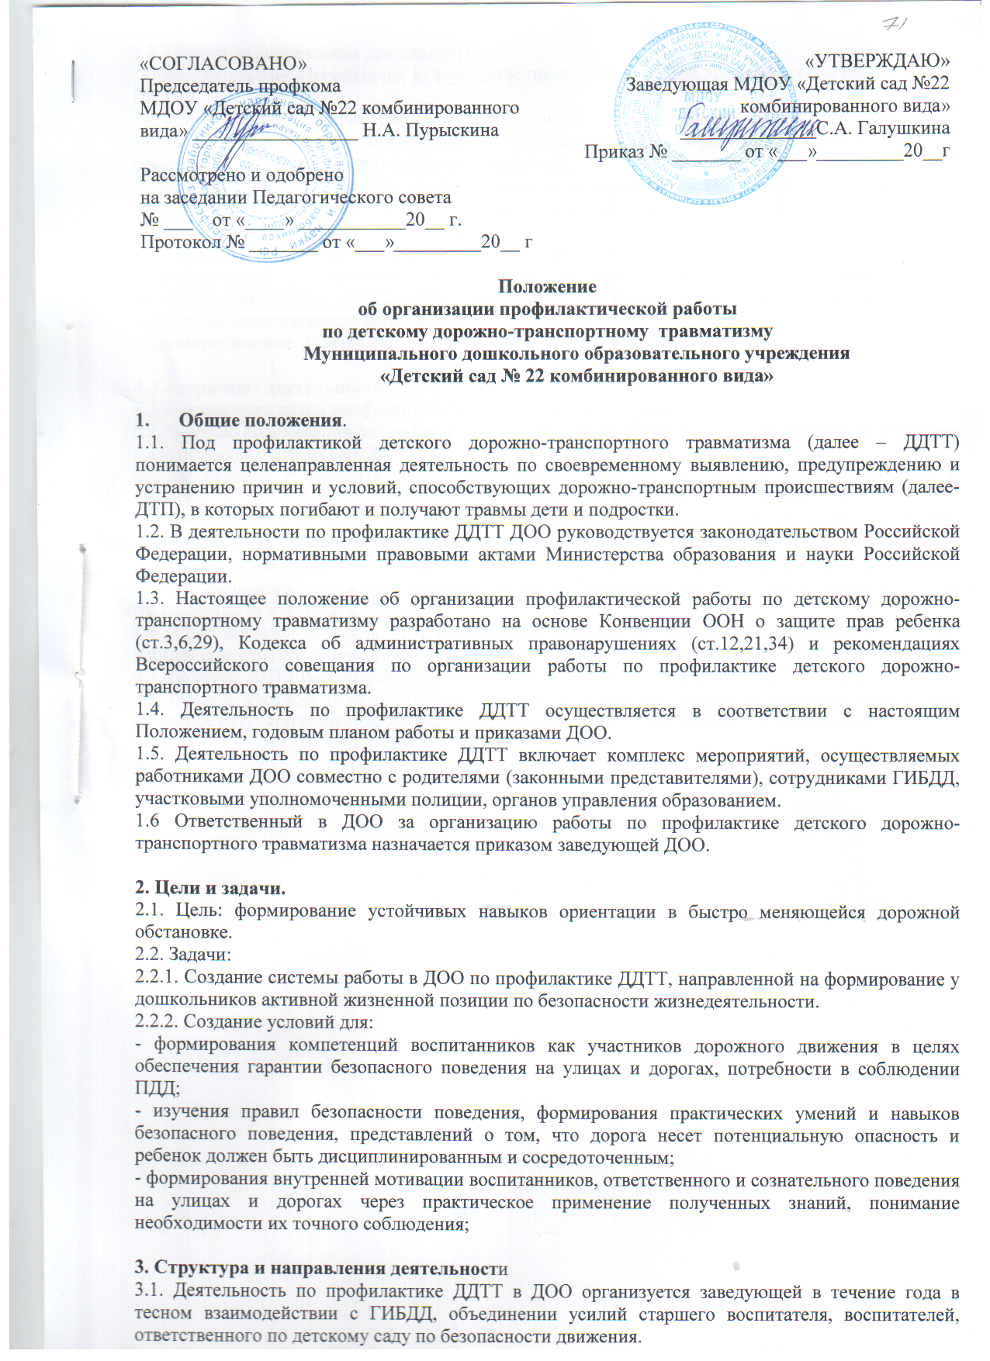3.2. Основные направления деятельности:
- Образовательные: Организация непосредственно образовательной деятельности детей 2-7 лет по ПДД.
- Воспитательные: Развитие системы разных форм мероприятий по формированию навыков безопасного поведения на улицах и дорогах. Организация работы с родителями. Взаимодействие с заинтересованными общественными организациями.
- Аналитические: Отслеживание результативности сформированности у детей первоначальных знаний и навыков безопасного поведения на дорогах; работы всех участников образовательного процесса.
- Методические: Совершенствование содержания, форм и методов непосредственно образовательной деятельности через отбор, систематизацию, апробацию методического материала, внедрение современных технологий обучения, повышение профессионального мастерства педагогических работников.
- Организационные: Совершенствование учебно-материальной базы.

4. Содержание деятельности
4.1. Составление плана профилактических мероприятий на учебный год.
4.2. С целью координации работы по профилактике ДДТТ организовать приглашение инспекторов по пропаганде отделов ГИБДД.
4.3 Проведение профилактических мероприятий: конкурсы, газет и журналов, рисунков и комиксов, фоторабот, компьютерных и мультимедийных проектов (сентябрь- август);
4.4. Организация обучения учащихся ПДД и безопасному поведению на дороге в рамках непосредственной образовательной деятельности.
4.5. Проводить инструктажи по ПДД с педагогами и детьми с обязательной записью в журнале по технике безопасности при организации выездов воспитанников на экскурсии и другие массовые мероприятия за пределы ДОО.
4.6. Организовать работу с детьми по ПДД, использую разнообразные формы и целевую направленность (игры, викторины, конкурсы).
4.7. Вопросы ДДТТ рассматривать на педагогических советах, совещаниях при заведующей ДОО.
4.8. В конце учебного года на итоговых занятиях по правилам дорожного движения отслеживать конечные результаты знаний, умений и навыков детей по ПБДД, обобщать и анализировать.

